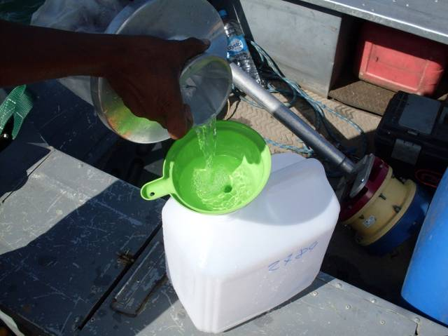 | 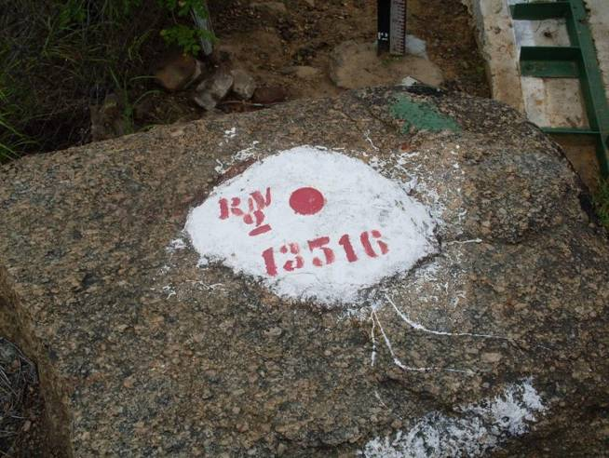
01 – Transferência do material coletado para o recipiente na 20º campanha. (20/07/2012) | 02 – Detalhe do RN 2 da estação fluviométrica Piranhas (20/07/2012)
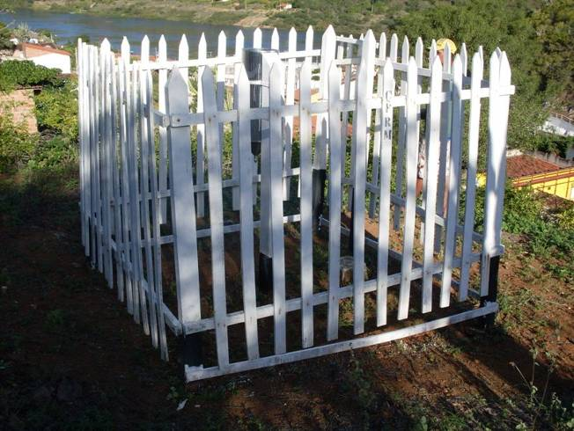 | 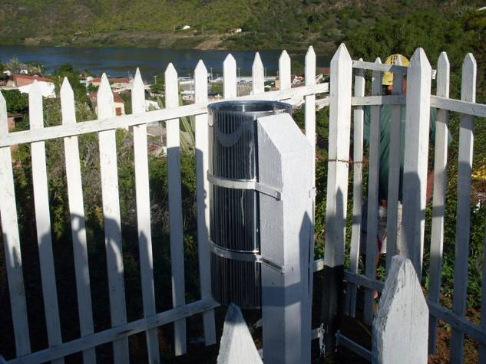
03–Vista geral da estação pluviométrica Piranhas (20/07/2012) | 04–Detalhe da estação pluviométrica Piranhas (20/07/2012)

